Actividad 1

Indice
Ejercicio2_1_1. Escribe un programa que muestre tu nombre por pantalla. 2
Ejercicio2_1_2. Modifica el programa anterior para que además se muestre tu dirección y tu número de teléfono. Asegúrate de que los datos se muestran en líneas separadas. 2
Ejercicio2_1_3. Escribe un programa que muestre por pantalla 10 palabras en inglés junto a su correspondiente traducción al castellano. Las palabras deben estar distribuidas en dos columnas y alineadas a la izquierda. 2
Ejercicio2_1_4. Escribe un programa que muestre tu horario de clase. 2
Ejercicio2_1_5. Modifica el programa anterior añadiendo colores. Puedes mostrar cada asignatura de un color diferente. 2
Ejercicio2_1_6. Escribe un programa que pinte por pantalla una pirámide rellena a base de asteriscos. La base de la pirámide debe estar formada por 9 asteriscos 2
Ejercicio2_1_7. Igual que el programa anterior, pero esta vez la pirámide estará hueca (se debe ver únicamente el contorno hecho con asteriscos). 2
Ejercicio2_1_8. Igual que el programa anterior, pero esta vez la pirámide debe * aparecer invertida, con el vértice hacia abajo. 2
Ejercicio 2_1_9. Crea un programa en Java que muestre un boletín de notas formateado en consola utilizando System.out.printf. El boletín debe incluir: • Nombre del alumno • Nombre de 3 asignaturas • Nota numérica de cada asignatura • Nota media final • Las notas deben mostrarse con una cifra decimal y alineadas en columnas. 2

Ejercicio2_1_1. Escribe un programa que muestre tu nombre por pantalla.
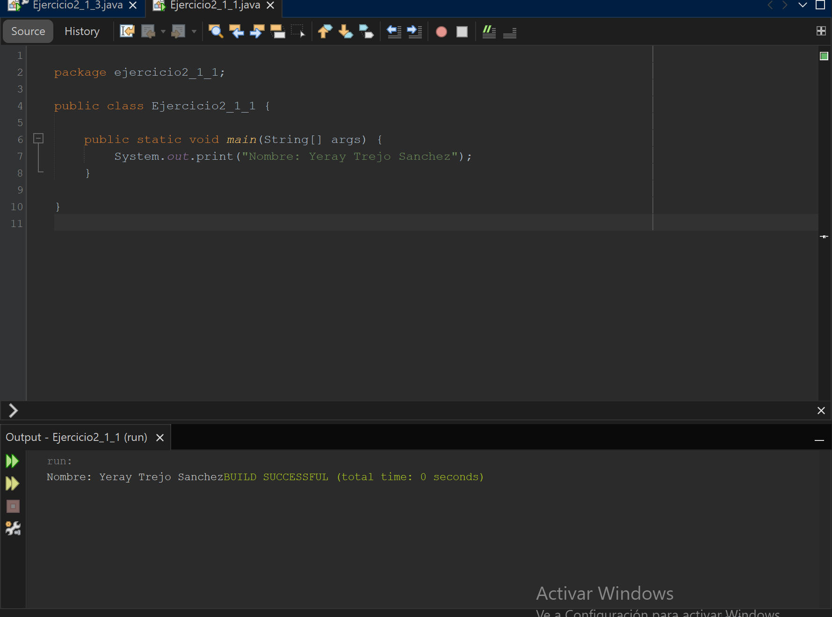

Ejercicio2_1_2. Modifica el programa anterior para que además se muestre tu dirección y tu número de teléfono. Asegúrate de que los datos se muestran en líneas separadas.
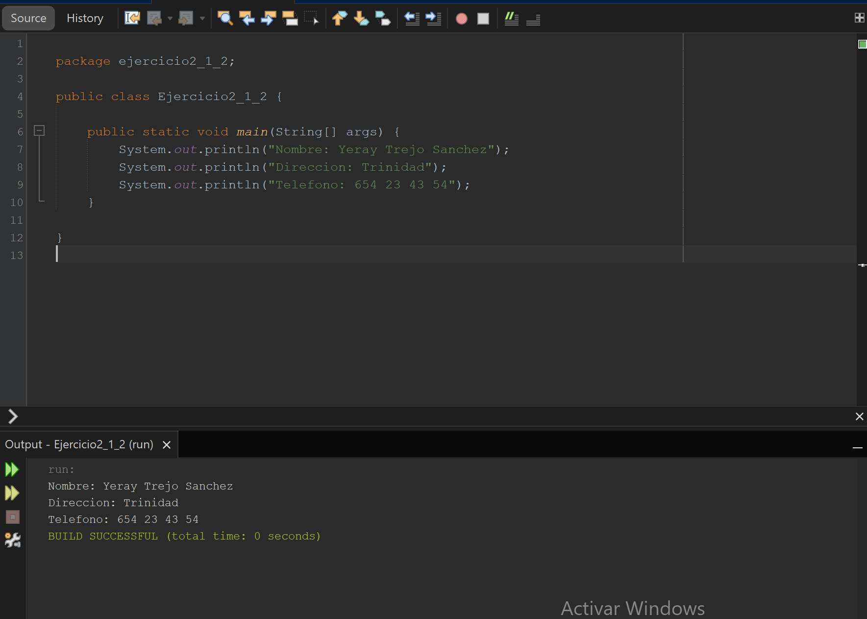

Ejercicio2_1_3. Escribe un programa que muestre por pantalla 10 palabras en inglés junto a su correspondiente traducción al castellano. Las palabras deben estar distribuidas en dos columnas y alineadas a la izquierda.
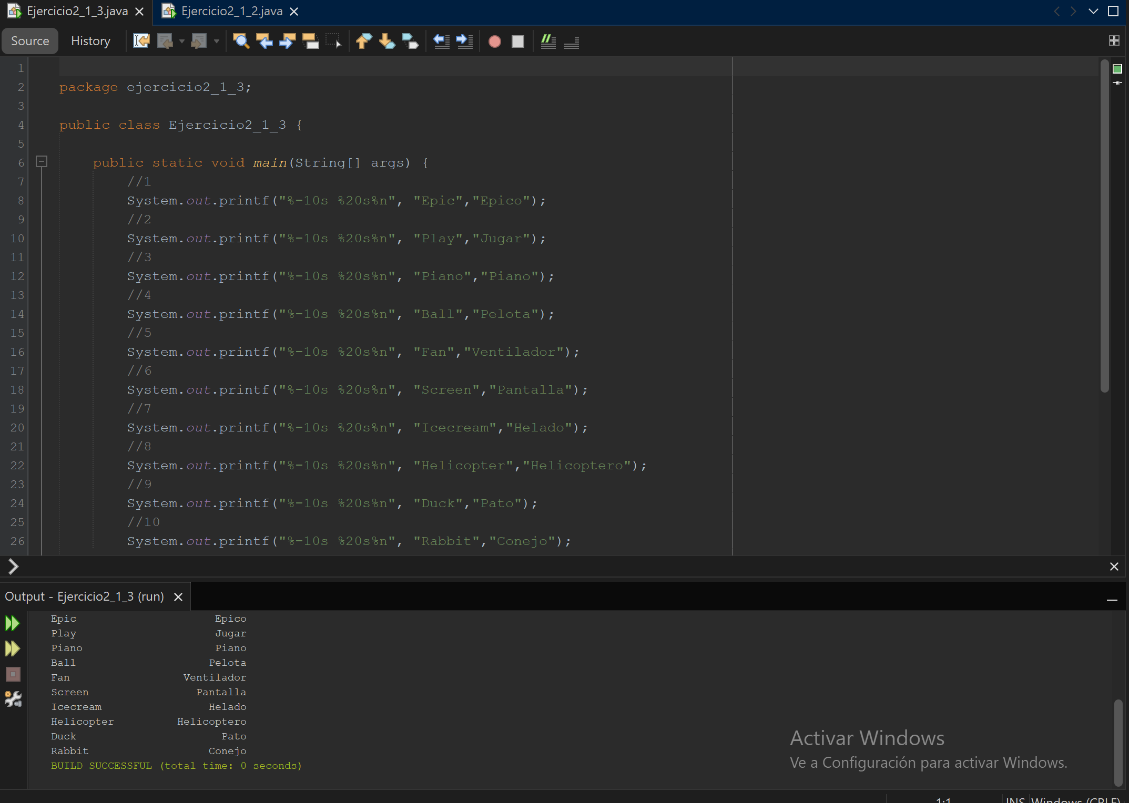

Ejercicio2_1_4. Escribe un programa que muestre tu horario de clase.
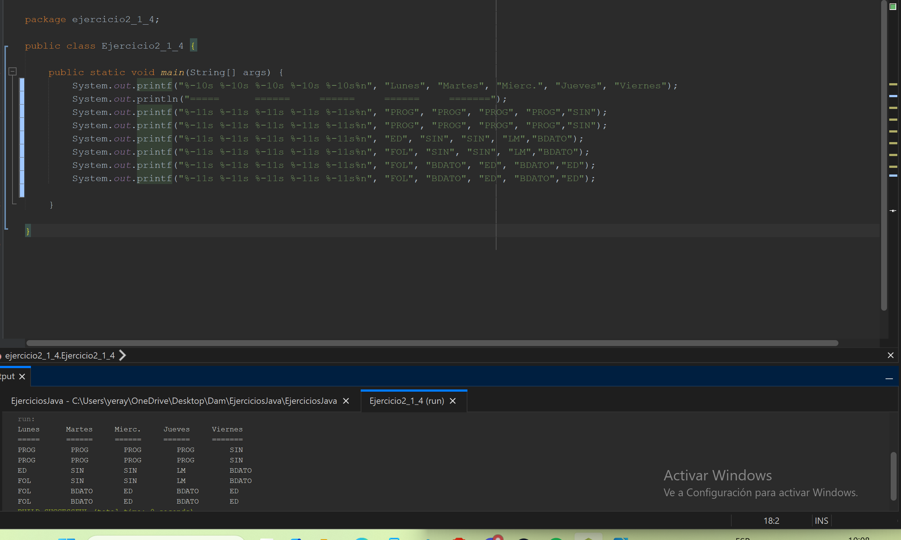

Ejercicio2_1_5. Modifica el programa anterior añadiendo colores. Puedes mostrar cada asignatura de un color diferente.
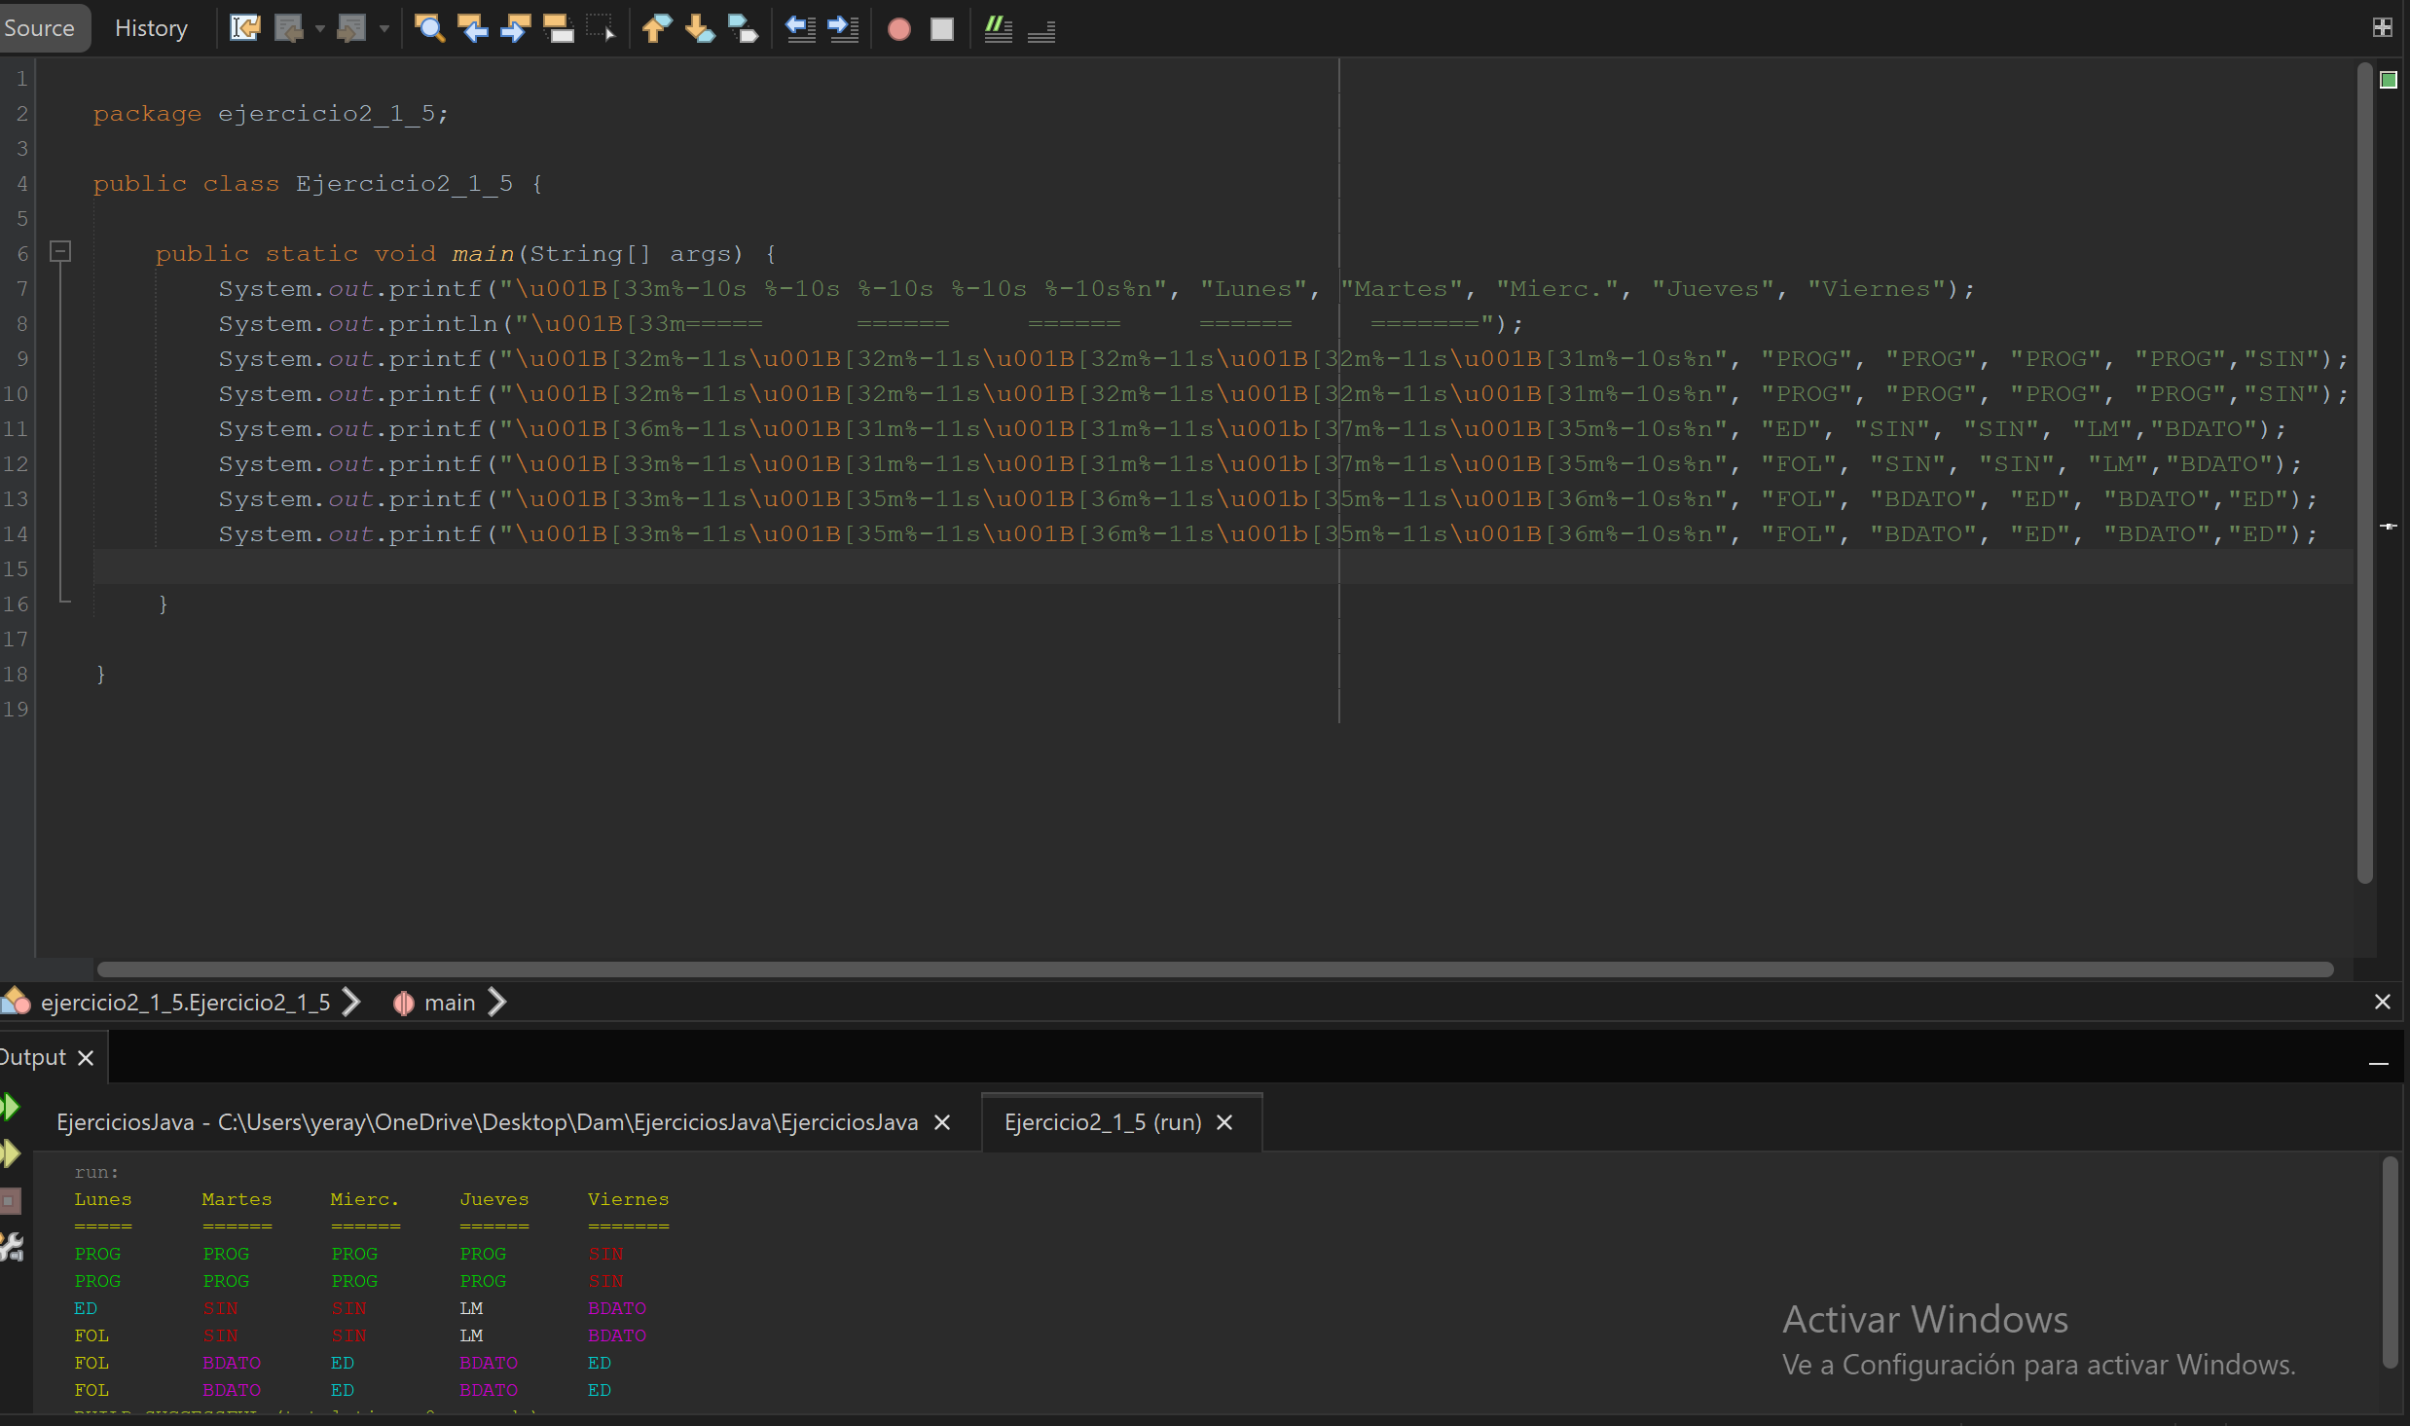

Ejercicio2_1_6. Escribe un programa que pinte por pantalla una pirámide rellena a base de asteriscos. La base de la pirámide debe estar formada por 9 asteriscos
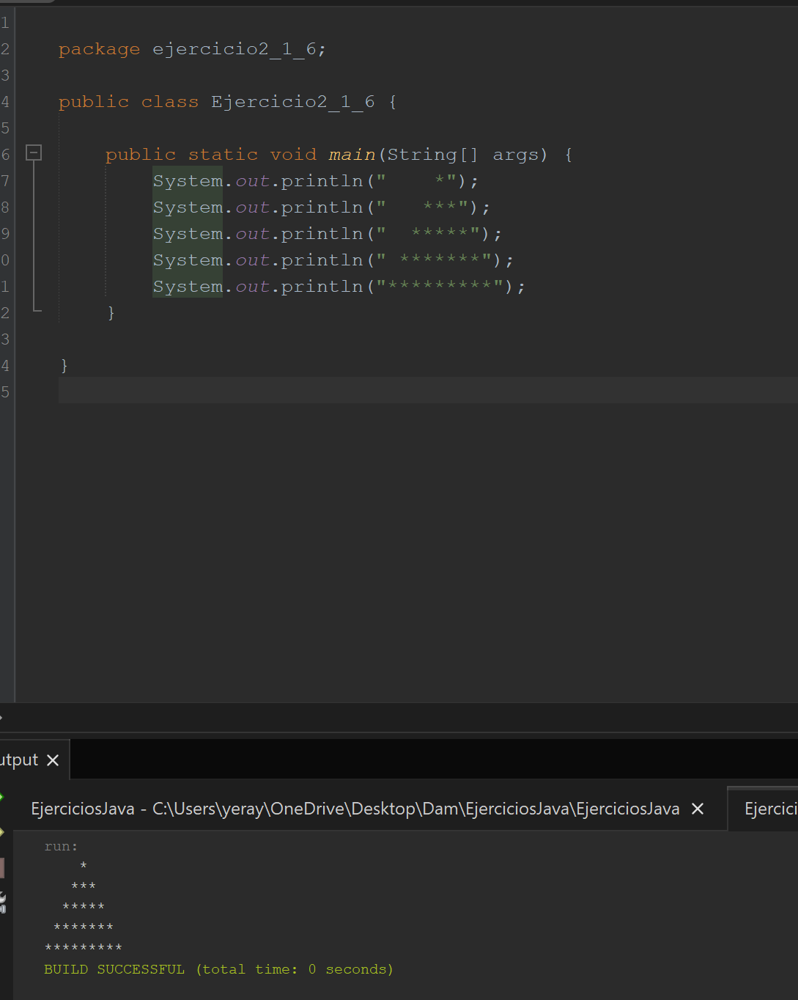

Ejercicio2_1_7. Igual que el programa anterior, pero esta vez la pirámide estará hueca (se debe ver únicamente el contorno hecho con asteriscos).
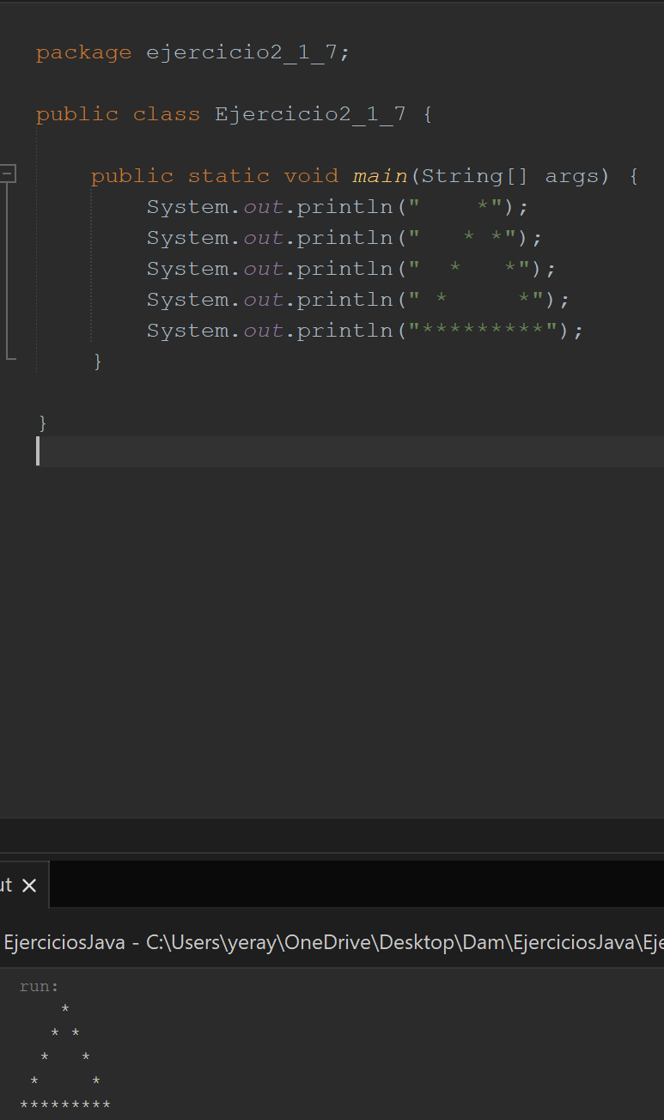

Ejercicio2_1_8. Igual que el programa anterior, pero esta vez la pirámide debe * aparecer invertida, con el vértice hacia abajo.
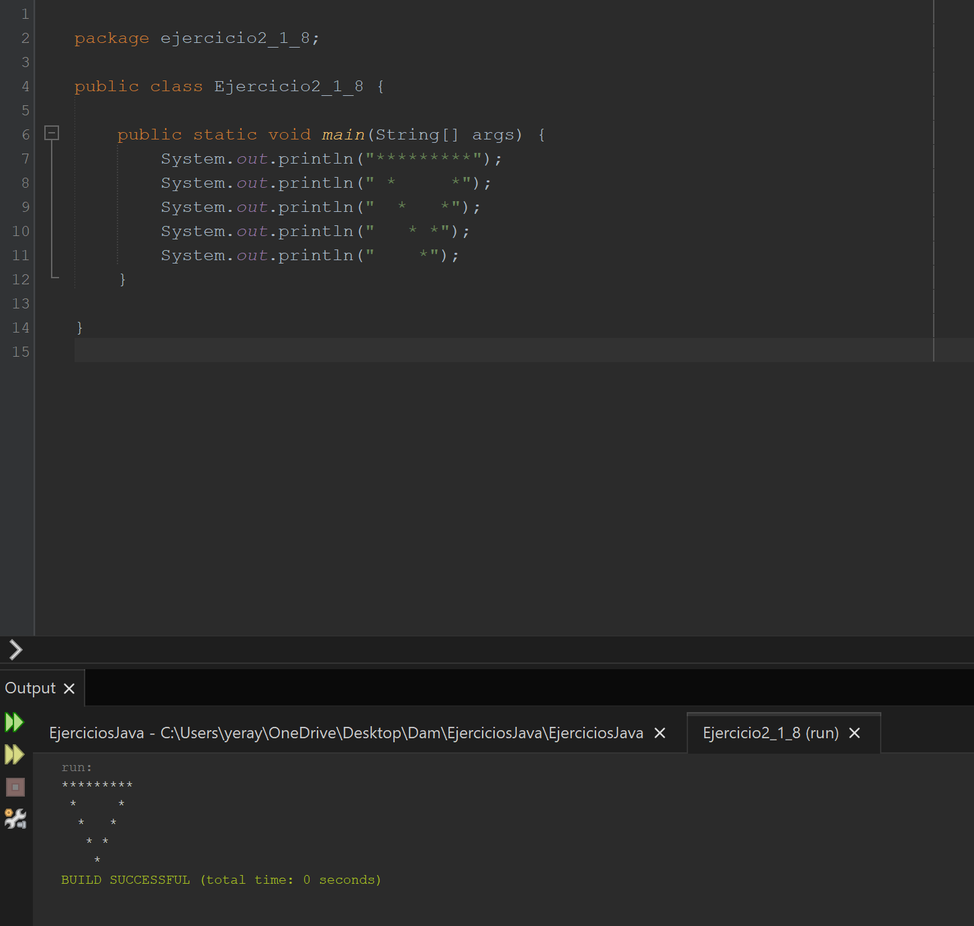

Ejercicio 2_1_9. Crea un programa en Java que muestre un boletín de notas formateado en consola utilizando System.out.printf. El boletín debe incluir: • Nombre del alumno • Nombre de 3 asignaturas • Nota numérica de cada asignatura • Nota media final • Las notas deben mostrarse con una cifra decimal y alineadas en columnas.
